计算机科学与技术 学院毕业设计（论文）周记
第 7 周
专业 | 计算机科学与技术拔尖班 | 题目 | Implementation and optimization of 3D Gaussian Splatting based Visual Navigation—— 基于 3D 高斯泼溅的视觉导航算法实现与优化
学生姓名 | 李钰杰 | 学号 | 22009200957 | 指导  教师 | 毋芳芳
1、主要工作内容和进展
- 了解了经典3DGS的CUDA渲染过程
- 初步了解从python端调用到CUDA变成全流程
- 制定了语义渲染的基本流程和核心：复用3通道RGB渲染器，改为多通道自适应

- 存在的主要问题和解决办法与思路

- 不清楚RGB渲染流程是否对语义渲染同样适用
- 数据集每次训练都需要重新采集，需要重新设计代码逻辑
- 语义损失使用交叉熵，计划GT语义简单叠加渲染
3、下周工作计划
- 进一步熟悉3DGSRB渲染路径
- 尝试修改通道数，使得渲染器支持多通道自适应

4、导师意见
本周对 3DGS 的 CUDA 渲染流程与 Python 调用链路掌握扎实，明确了语义渲染的核心方案，整体进展有序。当前对 RGB 渲染流程适用性、数据集复用、语义损失设计等关键问题思考到位，具备较好的问题意识。下周可继续深入渲染路径，稳步完成多通道自适应改造，建议加强小实验验证，提高开发效率。
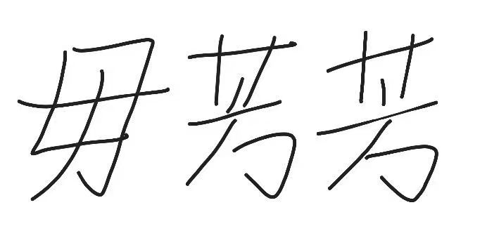
指导教师（签名）：

说明：1. 本表每周由学生填写，导师签署意见。
2. 此表格作为答辩资格审查材料之一。
3. 文中字体采用宋体小四号，行间距为固定值20磅。

